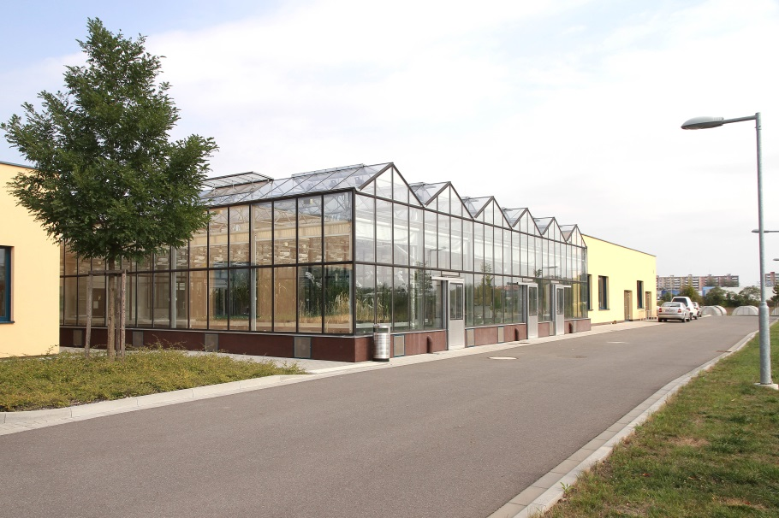
Skleníky Centra strukturní a funkční genomiky rostlin Ústavu experimentální botaniky AV ČR v Olomouci (autor Libor Teichman)
Pěstování pokusných rostlin v zimním období pod umělým osvětlením (autor Ota Blahoušek)
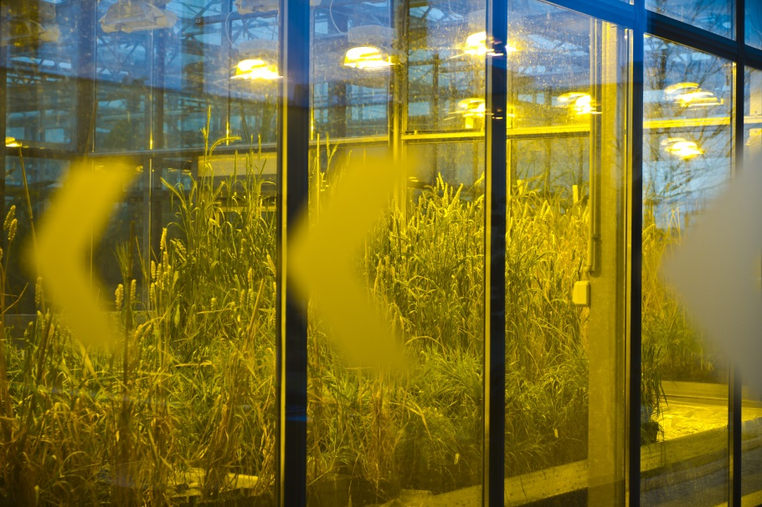
Prof. Ing. Jaroslav Doležel, DrSc. kontroluje pokusný materiál ve skleníku (autor Ota Blahoušek)
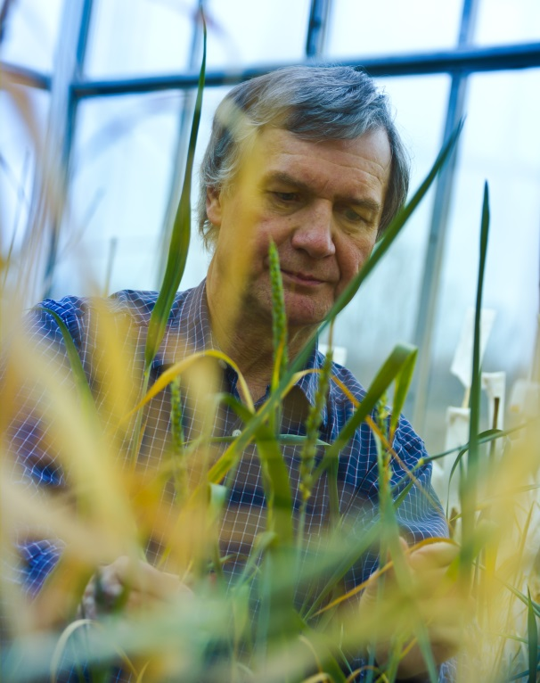
Detail průtokového cytometru používaného pro třídění chromozomů. Na snímku jsou patrné dvě vychylovací destičky, pomocí kterých se směřují mikrokapky obsahující žádaný chromozom do zkumavky. (autor Ota Blahoušek)
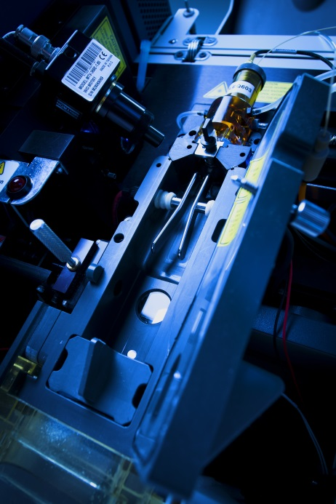
Segmenty listu diploidní pšenice Triticum monococcum infikované patogenní houbou Blumeria graminis f. sp. tritici, která způsobuje chorobu padlí travní. Na infikovaných segmentech jsou patrné kupky tvořené konidiofory. (autor Hana Vanžurová)
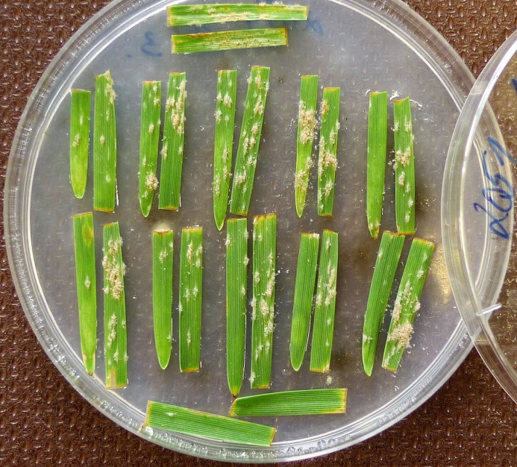
Detail místa infekce s patrnou vláknitou strukturou konidioforů patogenní houby B. graminis. Konidiofory jsou tvořeny nezralými sporami. Po dozrání jsou z konce konidioforu odlamovány a unášeny větrem na velké vzdálenosti, kde mohou infikovat další rostliny. (autor Hana Vanžurová)
